02.09.2016г.
МБДОУ «ЦРР №29»

МБДОУ «ЦРР №29» в гостях у школы №7
2 сентября 2016г. дети старшей и подготовительной групп ходили на экскурсию в МБОУ СОШ №7. По дороге воспитатели повторили с детьми правила дорожного движения, правила поведения в общественных местах. В школе дети побывали в библиотеке, в физкультурном зале, в классе у первоклашек, посидели за партами, заглянули в школьную столовую, послушали школьный звонок. И как было здорово и приятно увидеть среди замечательных первоклашек выпускников нашего садика. А как они обрадовались, что дети пришли их поздравить и пожелать им успехов в учебе.
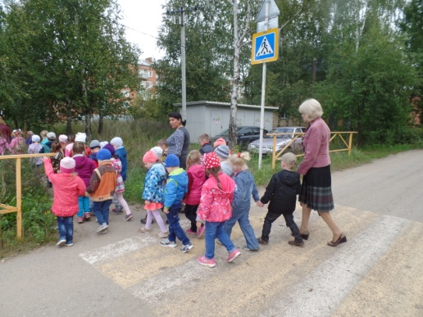
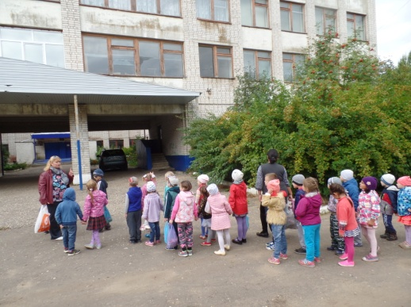
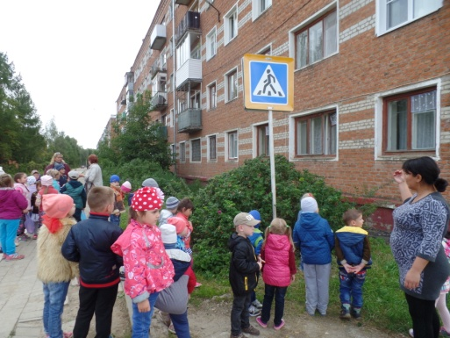
СЧАСТЛИВЫЕ ДЕТИ – ЭТО ЗДОРОВО!


